Кубок Главы города Челябинска
5 класс
Вариант 2
БЛОК 1. Выберите ОДИН ответ: наиболее полный и правильный! Каждый правильный ответ на задания данного блока оценивается в 1 балл.
1. Какой из перечисленных признаков характеризует общество как индустриальное?
1) | широко развиваются электронные средства связи
2) | основу экономики составляет крупное машинное производство
3) | общество имеет многонациональный состав
4) | в обществе существует имущественное неравенство
Ответ___2___

2. К глобальным проблемам современного мира относится
1) | сход лавин в горах
2) | таяние антарктических ледников
3) | землятрясения
4) | банкротство крупных компаний
Ответ___2___

3. Общее для человека и животного качество -
1) | потребность в отдыхе
2) | вера в сверхъестественное
3) | создание нового, не имеющего аналогов
4) | постановка жизненных целей
Ответ__1____

4. Развитие земледелия и скотоводства способствовало
1) | уменьшению численности населения
2) | сохранению постоянной численности населения
3) | увеличению численности населения
4) | увеличению смертности
Ответ__3___

5. Объединение нескольких родовых общин называлось
1) | семья
2) | государство
3) | племя
4) | раса
Ответ__3___

6. Международное соглашение, имеющее рекомендательный характер
1) | конвенция
2) | декларация
3) | пакт
4) | конституция
Ответ__2___

7. Стиль воспитания, когда родители в своих требованиях очень категоричны и неуступчивы
1) | демократический
2) | либеральный
3) | авторитарный
4) | индифферентный
Ответ__3___

8. Развитие общества, его культуры и экономики, государства и политики, сферы труда и быта
1) | социальный прогресс
2) | эволюция
3) | технический прогресс
4) | регресс
Ответ__1___

9.Группа людей, примерно одного возраста, одинаково мыслящих и оценивающих происходящие события
1) | одногодки
2) | человечество
3) | поколение
4) | ровесники
Ответ__3___

10. Все, что создано человеческими руками: здания, орудия труда, одежда, технические постройки - это культура
1) | духовная
2) | материальная
3) | техническая
4) | эстетическая
Ответ_2____

БЛОК 2. Каждый правильный ответ на задания данного блока оценивается в 2 балла.
1. Ниже приведен ряд терминов. Все из них, за исключением одного, относятся к понятию «биологические потребности».
В пище, в отдыхе, в еде, в красоте, в поддержании теплового баланса, в защите.
Найдите и укажите термин, «выпадающий» из их ряда и относящийся к другому понятию.
Ответ: в красоте
2 балла за правильный ответ.
2. Установите соответствие между типом общества и его характерными признаками: к каждой позиции, данной в первом столбце, подберите соответствующую позицию из второго столбца.
 | ПРИЗНАКИ |  | ТИП ОБЩЕСТВА
1) | развивается крупная фабричная промышленность | А) | индустриальное
2) | основными классами общества становятся рабочий класс и капиталисты | Б) | постиндустриальное
3) | ведущую роль приобретает сфера услуг
4) | массовое распространение получили персональные компьютеры
Впишите полученный ответ в таблицу.
Ответ:
1 | 2 | 3 | 4
А | А | Б | Б
2 балла – ответ без ошибок, 1 балл – 1 ошибка, 0 баллов – 2 и более ошибок.

3. Соедините стрелками слово «демократия» со словами, которые обозначают ее признаки.
Глава государства - президент
Демократия
Народовластие
Выборность власти
Единая территория
Соблюдение прав и свобод человека
Свобода слова
Общий язык и обычаи
Единая одежда

2 балла – верно указаны все 4 признака при отсутствии ошибочных позиций, 1 балл – верно указаны 3 признака при отсутствии ошибочных позиций, либо верно указаны все 4 признаков при наличии 1 ошибочно указанной позиции. 0 баллов – верно указаны менее 3 признаков, наличие ошибочно указанных признаков.
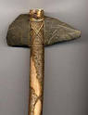
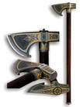
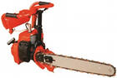
4. Какой вид прогресса изображен на рисунках?

Ответ: технический прогресс.
2 балла за правильный ответ.

5. Установите верность или ложность утверждений («ДА» или «НЕТ») и занесите ответы таблицу:
5.1. Общество – это объединение людей для совместной деятельности
5.2. Духовная культура - все, что сотворено разумом людей: нормы, правила поведения, обычаи, традиции, язык, знания
5.3. Земледелие – переходная форма от добывания из природы готовых продуктов (диких растений) к выращиванию растений
5.4. Мораль – общеобязательные правила поведения (нормы), установленные государством
5.5. Государство – система, созданная для организации и управления жизнью людей на определенной территории, с помощью закона и силы
5.6. Социология наука, изучающая живую и неживую природу
5.7. Демократический стиль – это стиль когда все решения, касающиеся детей, принимаются совместно родителями и ребёнком

5.1 | 5.2 | 5.3 | 5.4 | 5.5 | 5.6 | 5.7
да | да | нет | нет | да | нет | да
2 балла – ответ без ошибок, 1 балл – 1-2 ошибки, 0 баллов – 3 и более ошибок.

БЛОК 3. Максимальный балл, который можно получить за каждое задание данного блока – 5.
1. В одном из журналов была опубликована статья «Что такое общество?». Возмущенные читатели забросали редакцию письмами с упреками и критикой. По их словам, в этом небольшом тексте автор умудрился сделать пять ошибок. Так ли это? Исправьте все ошибки, которые вы сможете найти.
Ответ.
«Всё созданное руками и разумом человека называется культурой. Культура состоит из духовных и материальных ценностей. Материальное производство существует в виде предметов созданных человеческими руками. Духовное производство это то, что сотворено разумом людей».
По 1 баллу за каждую верно исправленную ошибку.

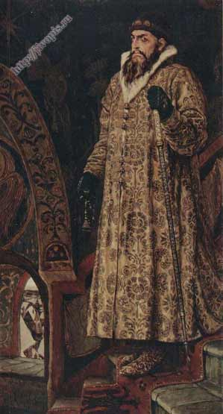
2. Какая форма организации власти изображена на рисунках. Назовите её основные черты.
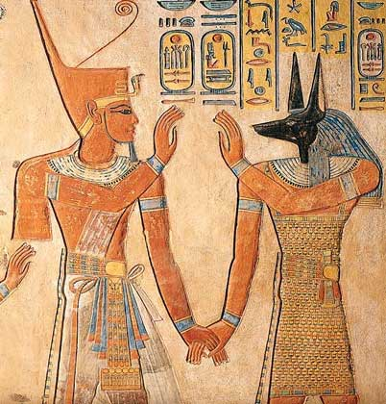

Ответ: монархия. Черты: власть одного человека; передача власти по наследству; глава государства – царь, король, фараон.
Черты могут быть указаны в других, близких по смыслу формулировках. 2 балла за верное определение формы организации власти и по 1 баллу за каждую верно указанную черту.

3. Решите кроссворд

П |  |  |  | Д | Е | М | О | К | Р | А | Т | И | Я
О |  |  |  | Е |  |  |  |  |  |  |  | М
К | У | Л | Ь | Т | У | Р | А |  | О |  |  | П
О |  |  |  | С |  |  |  |  | Б |  |  | Е
Л |  |  |  | Т |  | П |  |  | Щ |  |  | Р
Е |  |  | Э | В | О | Л | Ю | Ц | И | Я |  | И
Н |  |  |  | О |  | Е |  |  | Н |  |  | Я
И |  |  |  |  |  | М |  | Р | А | Б
Е |  | С | Е | М | Ь | Я

По горизонтали:
2.Народовластие.
4.Все, что создано человеческими руками и сотворено разумом людей.
7. Развитие всего человечества.
8. Бесправный человек в эпоху Античности.
9. Коллектив близких родственников.
По вертикали:
1.Группа людей, сформировавшаяся в одних и тех же исторических условиях, одинаково мыслящих и оценивающих происходящие вокруг них события.
2. Особая стадия развития человека, когда он познает мир, учится быть взрослым.
3. Тип государства, где правит один человек.
5. Форма объединения людей, сложившаяся при первобытном строе.
6.Несколько родовых общин, живущих в одной местности.
По 1 баллу за каждые 2 правильно разгаданных слова.

